En collaboration avec :
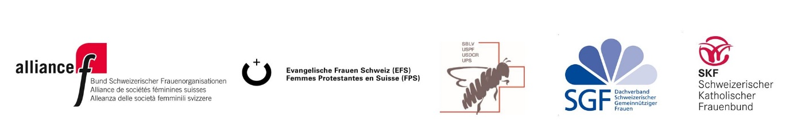

Documents complémentaires : communiqué de presse

Appel aux urnes : avec des candidatures féminines en nombre record, il est temps de faire moitié-moitié !
Date : | Embargo 30 septembre 2019, 9 heures

Une large coalition de femmes appellent à élire des femmes : Anne Challandes, présidente de l’Union suisse des paysannes et des femmes rurales USPF ; Marina Carobbio, présidente du Conseil national ; Gabriela Allemann, présidente des Femmes protestantes en Suisse FPS ; Maya Graf, coprésidente d’alliance F ; Isabelle Moret, vice-présidente du Conseil national ; Simone Curau-Aepli, présidente de la Ligue suisse des femmes catholiques SKF ; Kathrin Bertschy, coprésidente d’alliance F ; Yvonne Schärli, présidente de la CFQF ; Béatrice Bürgin, présidente de la faîtière Schweizerische Gemeinnützige Frauen SGF (de gauche à droite) .
Photo (Béatrice Devènes, disponible sous www.comfem.ch)
